杭州大华饭店简介

大华饭店是浙江省人民政府机关事务管理局下属的一家四星级旅游饭店。它座落在美丽的杭州西子湖畔南山路171号，东临繁华的解放路商业闹市，南连环湖南线景区，西依秀丽的西子湖，北傍湖滨步行商业街，环境优雅，地理位置独特，交通十分便利。
饭店由中西结合、各具特色的五幢建筑组成，占地面积2万6千平方米。饭店现有标准客房、商务套房、湖景套房共172间套；各房均依临西湖，无论您漫步庭院，亦或推窗眺望，美丽的西湖山水，始终与您同在。饭店设有中餐、西餐等风味各异的餐厅，共有餐位600余座，主以杭州特色，佐以川、粤、淮扬菜系的各式风味，任君选择。您可边品尝美味佳肴，边领略湖光山色，可谓情趣盎然，令人尽兴畅怀。饭店还配有各式格调的宴会厅、会议厅、大堂吧、咖啡厅、精品商场、商务中心、美容美发等设施。独特的大华饭店游轮，是饭店的特色服务项目，若能结伴邀游，一边品茗、一边揽胜，诚会让您流连忘返。
大华已走过近八十年的历程。1935年，在西湖靠近一公园的风水宝地上矗立起一幢飞檐翘角，轩敞华丽的两层楼房“明良楼”。该楼颇具传统特色，临湖有上下两层大露台，
供观景之用，濒湖处还筑有水上飞机的停机坪；不久，又在其旁建造北楼，楼内设有客房数十间。同年十月，大华饭店正式开业，一时冠盖云集、宾客盈门。著名京剧大师梅兰芳来杭演出，下榻此处，对大华饭店大加赞赏，欣然题下“居得其所”四字，并志观感：“顷以筹赈表演来游武林，下榻于大华饭店，后有高轩，环以曲廊，所谓六桥烟柳，九里云松，咸屏于几席之间，饱览无余，诚可濯魄醒心，以洗尘滤，而贤居停尤善款客，使人流连不忍去，聊志数语，籍为他日重来之券”。
建国后，大华饭店为浙江省人民政府交际处所在地，是接待外国贵宾和国家领导人的场所。英国前首相艾德礼曾下榻于此。周恩来、刘少奇、朱德、邓小平、陈毅、郭沫若、陈叔通、习近平等新老一辈党和国家领导人均多次在此下榻，有的还为饭店题词留念。店内还召开过党和国家的多次重要会议，毛泽东亲自主持的《全国农业发展纲要四十条》，即在大华通过草案。
这些年来，饭店经过多次改造又陆续增建了中楼、南楼、西楼、临湖楼，尤其是借助2002年杭州市人民政府对西湖南线的整合改造，其布局更加合理，功能更加完善，环境更加优美，整个饭店已具江南园林特色。
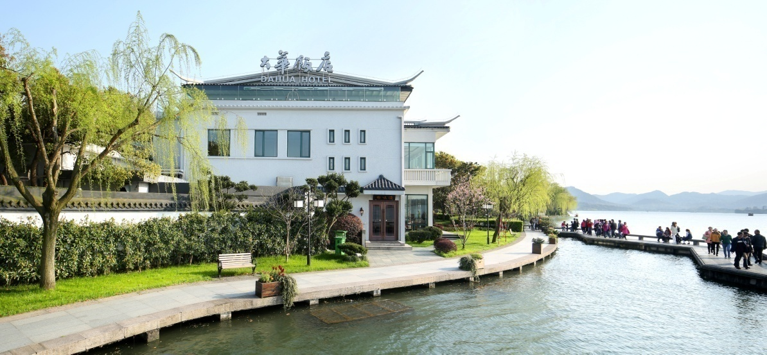
经过大华人多年的不断学习和实践，树立了“为顾客创造价值”的经营理念，逐渐形成了具有大华特色并与国际接轨的高星级旅游饭店经营管理模式，以其科学的管理和优质的服务赢得了宾客的满意，取得了良好的经济效益和社会效益，饭店自1997年12月挂牌三星级旅游涉外饭店，2006年12月又荣膺四星；饭店曾于2004年—2006年获得“杭州市十佳星级饭店”三连冠称号,2008年饭店被评为浙江省优秀品质饭店, 2012年饭店创获“浙江省银叶级绿色饭店”荣誉称号, 2013年饭店被杭州市西湖风景名胜区评为年度平安示范饭店等等荣誉。胸怀远大、追求完美、锐意进取，是大华人的志向。大华人正以自己勤劳的双手描绘饭店更加美好的明天。
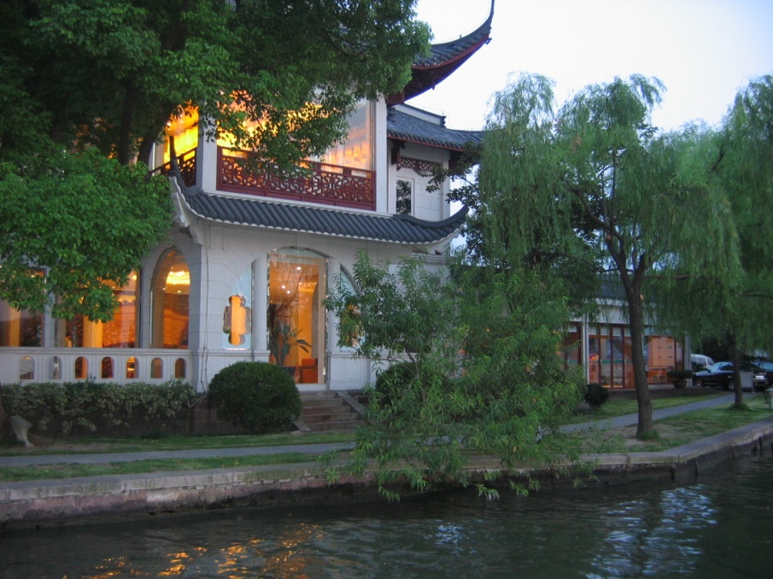

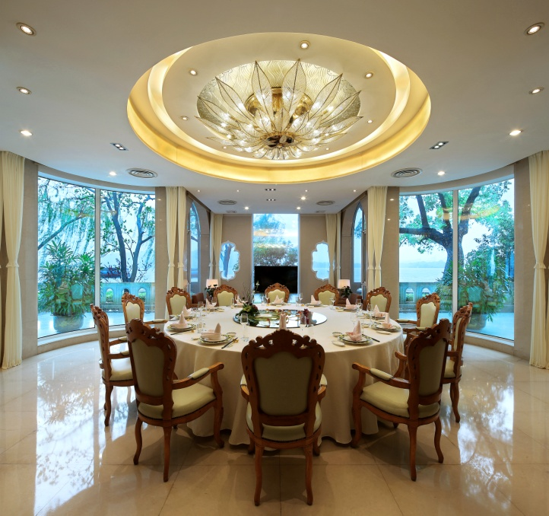
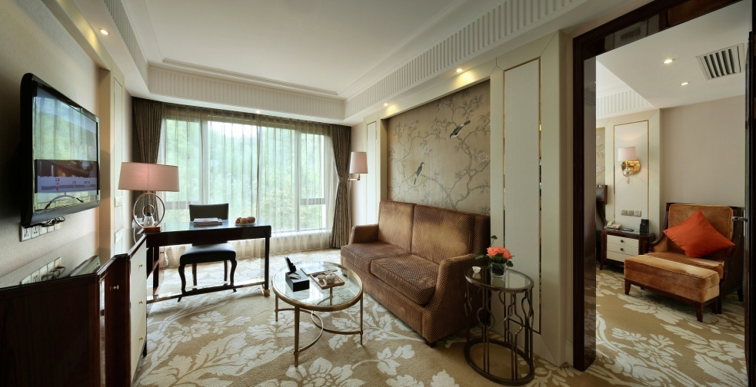
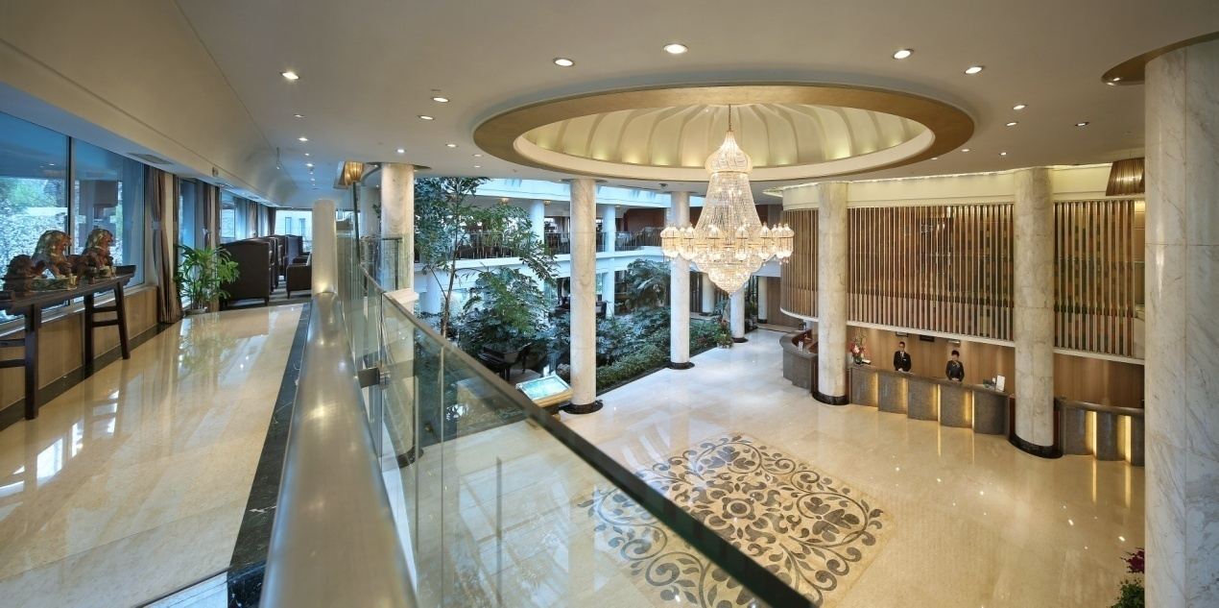
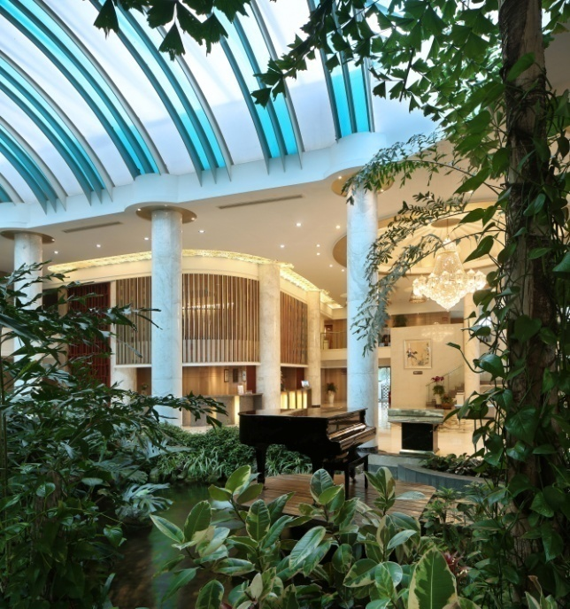
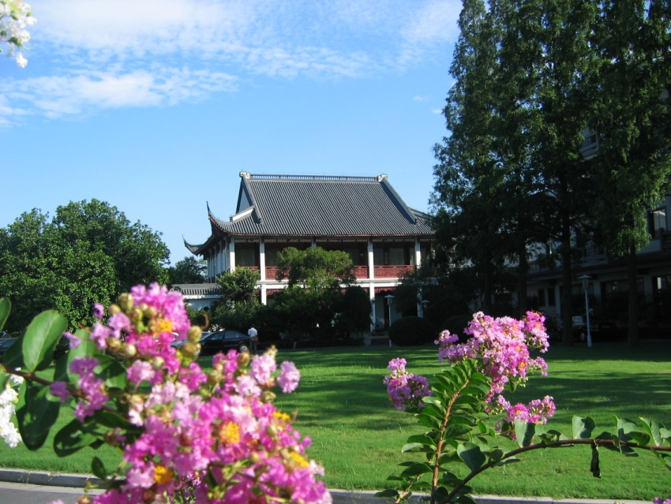
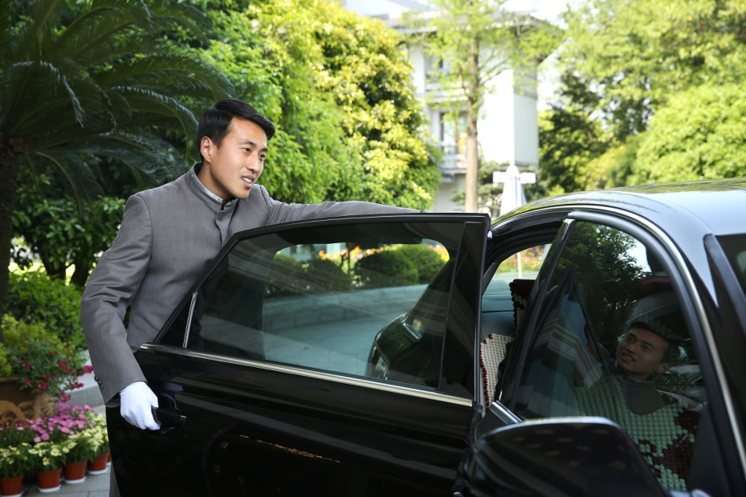
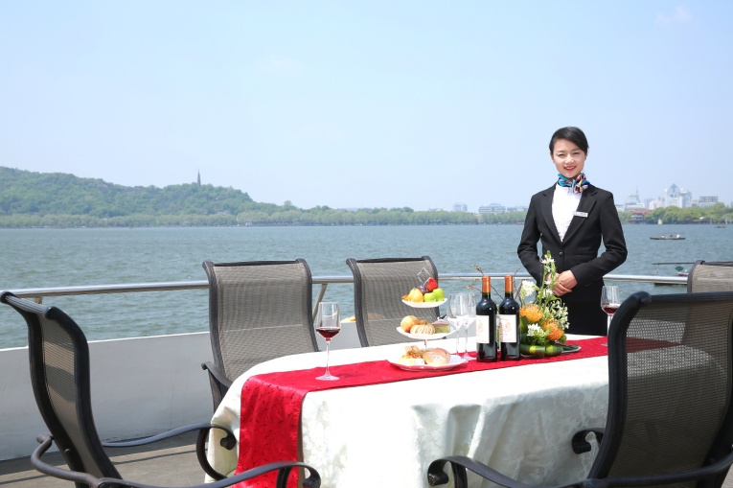
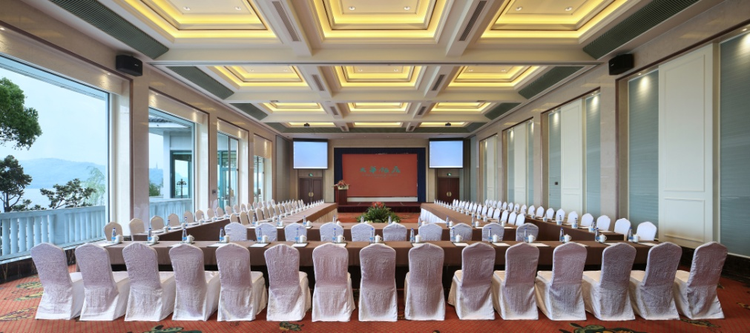
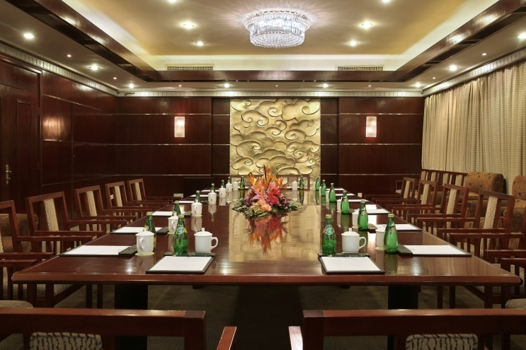

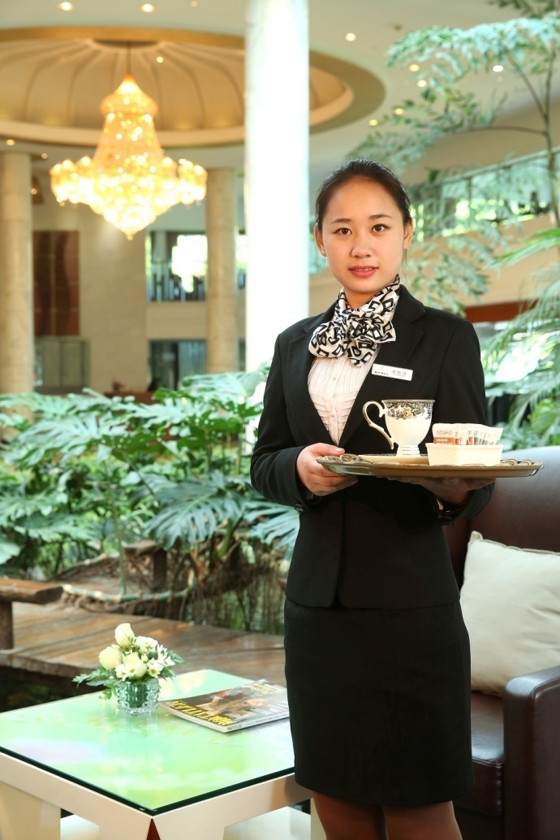

大华饭店实习生待遇
一、实习生福利
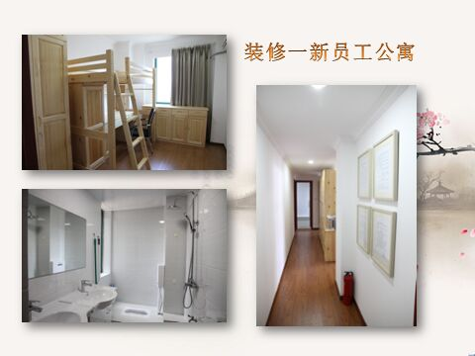
1.我饭店提供员工宿舍，员工餐厅自助式三餐（均免费）。
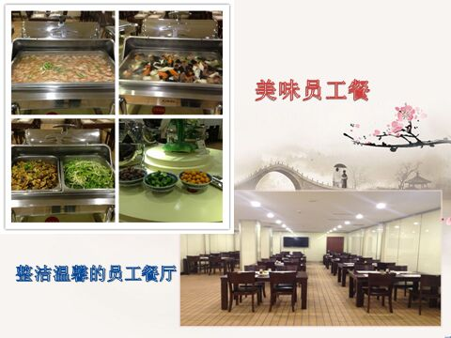
2.每月享有与在职职工同等实物福利（价值150元、节假日增加）。
3.每年至少2次外出旅游疗养活动机会。
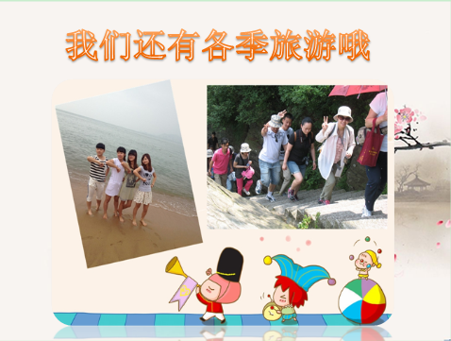
4.生日当天有生日蛋糕券。生日当季参加生日晚宴，总经理当场发放现金红包。
5.饭店人事部门有专人负责对实习生进行跟踪管理及培训。
6.与在职职工享有同等培训、考核机会。
二、实习岗位
1.前厅部：接待员、收银员、礼宾员
2.餐饮部：餐厅服务员、餐厅迎宾
3.房务部：楼层服务员、会议服务员、楼层管家
三、实习生待遇
实习期间分三档：本科学历1800元/月；大专学历1600/月；职高中专1500/月。15号之前开始实习享有当月福利。次月起发放绩效工资，绩效工资以实习同岗位正式员工当月绩效工资的20%，第三个月30%，4-6个月为40%-60%，6个月以上为60%-90%；年终发放200元/月的年终效益奖；年终还有实习生评优等。
实习期满后如果双方达成意愿留店工作。工资待遇自签订之日起即与在职员工同等，不再设定试用期。本科生优先考虑作为饭店储备人才进行职业规划。有较好的升职空间。

联系人：阮老师13958196366

杭州大华饭店
2015年11月

